PERSBERICHT OVER ONDERZOEK ONDER JONGEREN

Jongeren willen best geven aan hun kerk, maar vragen om meer uitleg en gemak
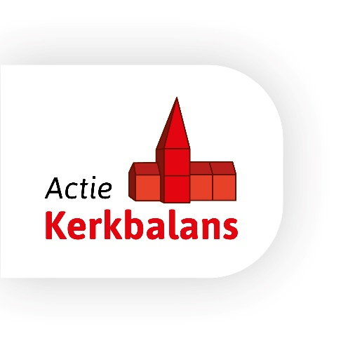
Jongeren zijn bereid om financieel bij te dragen aan hun kerk, maar verwachten wel een aanpak die aansluit bij hun leefwereld. Dat blijkt uit een onderzoek van Actie Kerkbalans onder 153 jongeren tussen de 16 en 30 jaar dat is uitgevoerd in maart 2026.

Vooral duidelijke uitleg, gesprekken over geven en eenvoudige digitale betaalmogelijkheden blijken belangrijk om de kerk te ondersteunen. Naast overeenkomsten zijn er ook verschillen zichtbaar tussen jongeren uit de Protestantse Kerk in Nederland (PKN) en de Rooms-Katholieke Kerk (RKK).
De uitkomsten van het onderzoek vormen de basis voor een pilot die komende week (24 juni) van start gaat met verschillende gemeentes en parochies. Daar wordt geëxperimenteerd met manieren om jongeren beter te betrekken bij Actie Kerkbalans en het gesprek over geven meer onderdeel te maken van het kerkelijk leven.
Verschil tussen kerkgenootschappen
Uit het onderzoek blijkt dat jongeren uit de Protestantse Kerk in Nederland (PKN) vaker geven aan hun kerk dan jongeren uit de Rooms-Katholieke Kerk (RKK). De resultaten laten zien dat betrokkenheid, communicatie en het gesprek thuis een belangrijke rol spelen bij de bereidheid om financieel bij te dragen aan de kerk.
Driekwart van de protestantse jongeren (75%) heeft weleens een bijdrage gegeven aan Actie Kerkbalans of een jaarlijkse kerkbijdrage. Onder katholieke jongeren ligt dat percentage met 52% lager. Ook over de bekendheid van Actie Kerkbalans zijn verschillen zichtbaar. Zo heeft 93% van de PKN-jongeren weleens van Actie Kerkbalans gehoord, tegenover 82% van de katholieke jongeren. Daarnaast geeft 86% van de protestantse jongeren aan daadwerkelijk gevraagd te worden om een bijdrage, terwijl dat bij katholieke jongeren 69% is.
Gesprek thuis is belangrijk
Eén van de opvallendste uitkomsten van het onderzoek is het belang van het gesprek over geven, zowel thuis als in de kerk. Voor beide doelgroepen geldt dat veel meer dan de helft via thuis over de financiën van de kerk hoort. Van de protestantse jongeren zegt 90% dat thuis weleens gesproken wordt over het financieel ondersteunen van de kerk. Bij katholieke jongeren is dat 56%.
Jongeren die regelmatig horen wat de kerk met de bijdragen mogelijk maakt en waarom financiële steun nodig is, voelen zich sterker betrokken. Volgens het campagneteam van Actie Kerkbalans liggen er daarom kansen voor gemeenten en parochies om het onderwerp vaker bespreekbaar te maken. Eén van de conclusies is dat waar het gesprek over geven vaker wordt gevoerd, jongeren vaker bereid om zelf een bijdrage te leveren. Volgens het campagneteam laat dit zien hoe belangrijk het is om jongeren niet alleen om een bijdrage te vragen, maar ook uit te leggen waarom die bijdrage nodig is en zo het gesprek hierover aan te gaan.
Gemak en uitleg
Uit het onderzoek blijkt dat jongeren behoefte hebben aan duidelijke communicatie, concrete voorbeelden van de impact van hun bijdrage en eenvoudige digitale betaalmogelijkheden. Veel respondenten noemen QR-codes, betaalverzoeken, kerkapps en uitleg via video's en social media als manieren die goed aansluiten bij hun leefwereld. Ook vragen jongeren om meer uitleg en aandacht voor het onderwerp in catechese, jongerenkringen en ontmoetingsactiviteiten.
Het campagneteam van Actie Kerkbalans ziet de resultaten als belangrijke input voor de komende campagne. "De kerk van morgen begint vandaag. Jongeren zijn bereid om verantwoordelijkheid te nemen voor hun kerk, maar vragen wel om een benadering die past bij hun generatie. Daarom moeten we hen actief betrekken en duidelijk te maken wat hun bijdrage mede mogelijk maakt.”
Actie Kerkbalans
Actie Kerkbalans ondersteunt meer dan 2000 gemeentes en parochies om de grootste financiële inzamelingsactie voor de plaatselijke kerk mogelijk te maken. Op www.kerkbalans.nl kunnen organisatoren van Actie Kerkbalans allerlei informatie vinden voor een succesvolle lokale Actie Kerkbalans. De jaarlijkse campagne van Actie Kerkbalans loopt in 2027 van 16 tot en met 30 januari 2027. Het is de grootste actie waarmee kerkleden in heel Nederland worden gevraagd om een financiële bijdrage voor hun plaatselijke parochie of gemeente.
---------------------------------------------------------------------------------------------------------------------------
Noot voor de redactie, niet voor publicatie
Meer informatie over Actie Kerkbalans vindt u op www.kerkbalans.nl. Voor meer informatie kunt u contact opnemen met de woordvoerder van Actie Kerkbalans, Anna Kruse, via a.kruse@rkk.nl of 06 10 29 62 67.

